**Gestion de la Maintenance Assistée par Ordinateur**

La GMAO ou Gestion de Maintenance Assistée par Ordinateur est un système informatique de la gestion de la maintenance développé sous un système de gestion de base de données. Elle permet de programmer, d’analyser et de suivre toutes les activités d'un service de maintenance, achat, stock, facturation… ainsi que les objets de ses activités à partir de terminaux dissimilés dans les bureaux techniques, ateliers, magasins et bureaux d'approvisionnement.

**Les progiciels de GMAO**

On distingue actuellement les produits suivants :

**■ GMAO « industrie » :** ce sont les plus nombreuses, la gamme des prix allant de 5000 Dinars à plus de 200 000 Dinars Tunisien.

■ **GMAO « parc » :** elles sont destinées à la gestion de parc d’engins ou de matériels roulants, par exemple pour les compagnies de transport urbain ou les entreprises de travaux publics.

■ **GMAO « SAV » :** elles sont destinées à la gestion des services après-vente : chauffage, installations frigorifiques, climatisation, sécurité incendie, etc.

■ **GMAO « tertiaire » :** elles permettent de gérer l’immobilier, le secteur hospitalier, etc.

**Les objectifs principaux de la GMAO**

L’utilisation de l’informatique pour la gestion de la maintenance acconduit à l’abandon de la notion d’entretien, on met plus l’accent sur la maintenance préventive que sur celle corrective.

La GMAO doit permettre également une meilleure gestion des équipements, des hommes et du budget du service de maintenance.

Très souvent, l’idée de mettre en place une GMAO a servi de déclencheur pour la mise en œuvre d’une réorganisation profonde du service de maintenance, l’informatique vient ensuite permettre la gestion des nombreuses données du service.

Les principaux objectifs de la mise en place d’une GMAO sont donc :

• **Objectifs à caractère économique :**

− Réduire les prix de revient par diminution des coûts de maintenance ;

− Gérer les parcs de matériels ;

− gérer les pièces de rechange ;

− Permettre la gestion prévisionnelle de la maintenance.

• **Objectifs à caractère technique :**

− Réduire les temps de maintenance ;

− Faciliter la maintenance des systèmes complexes ;

− Améliorer la disponibilité du parc ;

− Augmenter la qualité de la maintenance ;

− Prolonger la durabilité des équipements ;

− Faciliter le suivi de l’activité de maintenance : déclencher et suivre des opérations de maintenance préventive, recenser et connaître la situation des travaux à réaliser avec les éléments de programmation (quand, où, par qui, avec quoi et comment) ;

− Améliorer la gestion de la documentation de maintenance. Rendre accessible à tous la documentation technique opérationnelle (nomenclatures, fiches techniques, etc.), élaborer et améliorer progressivement cette documentation, réduire les temps de recherche et de classement.

• **Objectifs à caractère humain**

− Libérer le technicien de certaines tâches offrant peu d’intérêt : éviter les temps passés par l’encadrement de maintenance à des travaux administratifs au détriment de ses objectifs de gestion technique ;

− Accroître la rigueur dans l’analyse et dans le report des informations

**Les avantages et inconvénients de la GMAO :**

**Les avantages :**

− Meilleure connaissance des consommations de pièces, d'énergie, de charge par zone, par fonction par équipement etc...

− Meilleure connaissance de l'interchangeabilité des pièces ;

− Meilleure connaissance et une amélioration de la nomenclature des équipements ;

− Meilleure analyse des opérations de maintenance ;

− Meilleure connaissance des temps réels des opérations de maintenance ;

− Possibilité d'analyse des pannes et interventions ;

− Connaissance des statistiques et modes de défaillance ;

− Meilleure connaissance des coûts de la maintenance. Interface entre production qualité et maintenance évite les conflits avec la communication systématique et l’échange d’information automatique entre eux.

**Les inconvénients :**

− Difficulté de mise en application ;

− Caractère irréversible et impact d'un échec ;

− Fiabilité parfois douteuse de la technologie ;

− Formation initiale et récurrente importante ;

− Procédures formalisées à suivre dans le logiciel ;

− Mises à jour parfois déroutantes

**Les différents modules fonctionnels d'une GMAO**

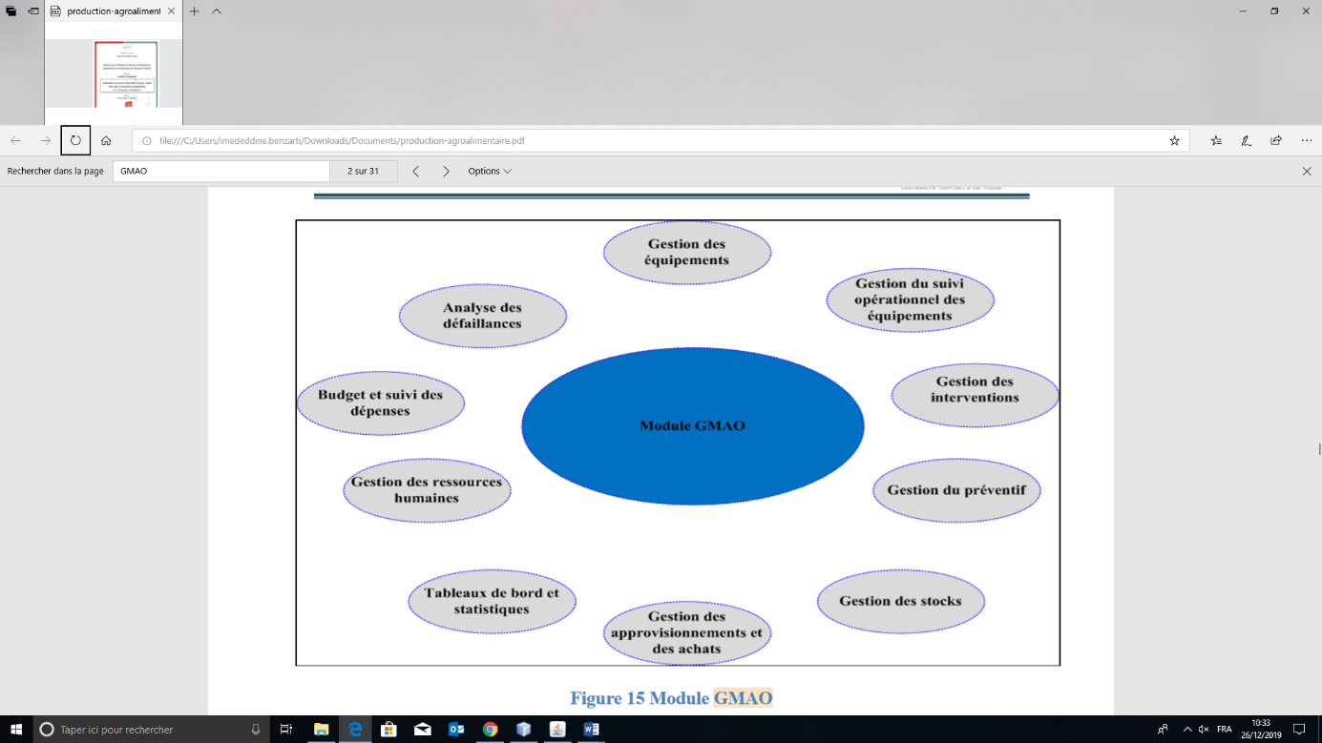Tous les logiciels de GMAO ont en commun la même structure modulaire proposant les mêmes fonctions selon les logiciels, les fonctions remplies sont diversement dénommées, diversement réparties et diversement organisées. Dans les bureaux techniques d'une entreprise (méthodes, ordonnancement, logistique et travaux neuf). On pourra effectuer la gestion par ex dessous :

**Module "gestion des équipements"**

Il s'agit de décrire et de coder l'arborescence et découpage allant de l'ensemble des équipements identifiés et caractérisés par leur DTE (dossier technique d'équipement) et leur historique, puis à leur propre découpage fonctionnel.

**Module "gestion du suivi opérationnel des équipements"**

Ce module permettra de suivre les performances d'un équipement à partir des indicateurs de fiabilité, de maintenabilité, de disponibilité.

**Module "gestion des interventions"**

Ce module doit permettre un enregistrement rapide de la durée, de la localisation, et de la nature d'une intervention.

**Module "gestion du préventif"**

Ce module doit permettre de gérer la maintenance systématique à travers un planning calendaire par équipement, les dates étant prédéterminées ou déterminées à partir d'un relevé de compteur (ou d'une mesure dans le cas de la maintenance conditionnelle). Le déclenchement sera automatique, par listing hebdomadaire des opérations prévues dans la semaine. Chaque opération sera prévue par sa gamme préventive.

**Module "gestion des stocks"**

Le système repose sur le fichier des articles en magasin comprenant les "lots de maintenance" par équipement et sur les mouvements entrées/sorties du magasin.

**Module "gestion des approvisionnements et des achats"**

Caractéristiques de la fonction maintenance : beaucoup de références et de fournisseurs pour des quantités faibles et des délais courts. Ce module doit permettre la gestion des achats.

**Module "analyse des défaillances"**

La base de ce module est constituée des historiques automatiquement alimentés par chaque saisie de BT (bons de travaux) ou OT (ordre de travaux). Ce module doit permettre une analyse quantitative ou qualitative des défaillances.

**Module "budget et suivi des dépenses"**

L'objectif de ce module est le suivi de l'évolution des dépenses par activité dans un budget donné.

**Module "gestion des ressources humaines"**

Spécifiquement adapté au service maintenance, ce module sera principalement une aide à L’ordonnancement.

**Module "tableaux de bord et statistiques"**

Les tableaux de bord concernent la mise en forme de tous les indicateurs techniques, économiques, et sociaux sélectionnés pour assurer la gestion et le management du service maintenance.

**Comparatif des logiciels de GMAO :**



**Gestion de la maintenance des locaux**

Avec réseau d’artisans certifiés intégré

**Site web:** www.bob-desk.fr

**Type de clients :** Agence Immobilière, Chaîne de magasins, Restaurants, Grande Distribution, Bureaux

**Langue :** Français

**Type de logiciel :** 100% Full web

**Ergonomique :** Oui

**Période d’essai :** 1 mois. Pas de renouvellement automatique



**FACTURATION :** Facturation Mensuelle en fonction de la taille de votre entreprise.

[**Voir les tarifs**](https://bob-desk.fr/tarifs/)



**Gestion des interventions :** Oui

**Gestion des stocks :** Non

**Gestion des intervenants :** Oui

**Gestion des fournisseurs :** Non

**Gestion budgétaire :** Oui

**Gestion des achats :** Non

**Gestion des équipements :** Oui

**Réseau intégré d'intervenants :** Oui

di4pro logo - maintenance magasin, bob desk et bob maintenance

**Suivi des interventions de maintenance curative ou préventive des locaux**

**Site web:** https://www.di4pro.com

**Type de clients :** Tous types d’entreprises

**Langue :** Français

**Type de logiciel :** 100% Full web

**Ergonomique :** Oui.

**Période d’essai :** 1 mois



**FACTURATION :** Facturation Trimestrielle ou annuelle



**Gestion des interventions :** Oui

**Gestion des stocks :** Non

**Gestion des intervenants :** Oui

**Gestion des fournisseurs :** Non

**Gestion budgétaire :** Oui

**Gestion des achats :** Non

**Gestion des équipements :** Non

**Réseau intégré d'intervenants :** Non



**Gestion et traçabilité de la maintenance**

**des laboratoires et contrôle de qualité**

**Site web:** https://www.aqmanager.com/

**Type de clients :** Industrie et Laboratoire

**Langue :** Multilingue

**Type de logiciel :** 100% Full web

**Ergonomique :** Oui, mais la licence mobile est une option payante.

**Période d’essai :** 30 jours



**FACTURATION :** Facturation mensuelle ou achat licence complète

**Gestion des interventions :** Oui

**Gestion des stocks :** Oui

**Gestion des intervenants :** Oui

**Gestion des fournisseurs :** Oui

**Gestion budgétaire :** Oui

**Gestion des achats :** Oui

**Gestion des équipements :** Oui

**Réseau intégré d'intervenants :** Non



**Gestion et traçabilité de la maintenance**

**Site web:** http://www.optimaint.com/en/

**Type de clients :** Tous types d’entreprises

**Langue :** Anglais

**Type de logiciel :** Téléchargement Linux, Mac OS et Windows

**Ergonomique :** Non

**Période d’essai :** 30 jours



**FACTURATION :** Achat licence ou location/mois



**Gestion des interventions :** Oui

**Gestion des stocks :** Oui

**Gestion des intervenants :** Oui

**Gestion des fournisseurs :** Oui

**Gestion budgétaire :** Oui

**Gestion des achats :** Oui

**Gestion des équipements :** Oui

**Réseau intégré d'intervenants :** Non



**Gestion et traçabilité de la maintenance**

**Site web:** https://www.allmaint.com/

**Type de clients :** Tous types d’entreprises

**Langue :** Anglais, Français

**Type de logiciel :** Téléchargement Linux, Mac OS et Windows

**Ergonomique :** Non

**Période d’essai :** 30 jours

**FACTURATION :** Achat licence ou location/mois

**Gestion des interventions :** Oui

**Gestion des stocks :** Oui

**Gestion des intervenants :** Oui

**Gestion des fournisseurs :** Oui

**Gestion budgétaire :** Oui

**Gestion des achats :** Oui

**Gestion des équipements :** Oui

**Réseau intégré d'intervenants :** Non

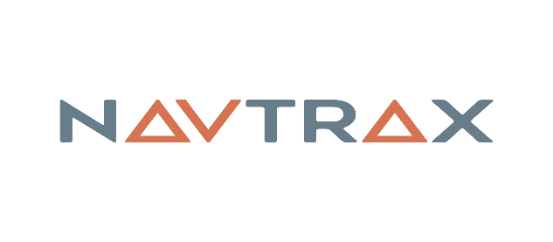

**Gestion et traçabilité de la maintenance et cycle de vie des produits**

**Site web:** NavTrax, Application de gestion du parc de matériel et des équipements

**Type de clients :** Supply chain, Ingénierie, Industrie, Qualité et Environnement

**Langue :** Anglais, Français

**Type de logiciel :** 100% full web

**Ergonomique :** Oui

**Période d’essai :** 30 jours

**FACTURATION :** Achat licence ou location/mois

**Gestion des interventions :** Oui

**Gestion des stocks :** Oui

**Gestion des intervenants :** Oui

**Gestion des fournisseurs :** Oui

**Gestion budgétaire :** Oui

**Gestion des achats :** Oui

**Gestion des équipements :** Oui

**Réseau intégré d'intervenants :** Non



**Gestion des équipes, des interventions et du budget maintenance**

**Site web:** https://www.mobility-work.com/

**Type de clients :** Tous types d’industrie

**Langue :** 13 langues

**Type de logiciel :** 100% full web et téléchargement Playstore et AppleStore

**Ergonomique :** Oui

**Période d’essai :** 14 jours

**FACTURATION**

Facturation mensuelle/profils techniciens et administrateurs

Gratuit pour les demandeurs d’intervention

30€/utilisateur

**Gestion des interventions :** Oui

**Gestion des stocks :** Oui

**Gestion des intervenants :** Oui

**Gestion des fournisseurs :** Oui

**Gestion budgétaire :** Oui

**Gestion des achats :** Oui

**Gestion des équipements :** Oui

**Réseau intégré d'intervenants :** Non



**Gestion et pilotage de maintenance et performance des équipements**

**Site web:** https://www.siveco.com/fr/logiciel-gmao/coswin-8i?ref=Logiciels.Pro

**Type de clients :** Tous types d’industrie

**Langue :** Anglais, Français

**Type de logiciel :** 100% full web et téléchargement Playstore et AppleStore

**Ergonomique :** Oui

**Période d’essai :** Non



**FACTURATION :** Devis sur demande en fonction du nombre d’utilisateurs et des options



**Gestion des interventions :** Oui

**Gestion des stocks :** Oui

**Gestion des intervenants :** Oui

**Gestion des fournisseurs :** Oui

**Gestion budgétaire :** Oui

**Gestion des achats :** Oui

**Gestion des équipements :** Oui

**Réseau intégré d'intervenants :** Non



**Gestion d’opérations et productivité en entreprise**

**Site web: https://www.tribofilm.fr/**

**Type de clients :** Supply chain, Ingénierie, Industrie, Qualité et environnement

**Langue :** Anglais, Français

**Type de logiciel :** 100% full web

**Ergonomique :** Oui

**Période d’essai :** 60 jours

**FACTURATION :** Devis sur demande en fonction du nombre d’utilisateurs et des options

**Gestion des interventions :** Oui

**Gestion des stocks :** Oui

**Gestion des intervenants :** Oui

**Gestion des fournisseurs :** Oui

**Gestion budgétaire :** Oui

**Gestion des achats :** Oui

**Gestion des équipements :** Oui

**Réseau intégré d'intervenants :** Non



**Gestion de maintenance et équipements**

**Site web:** http://www.mistermaintfusion.com/

**Type de clients :** Supply chain, Ingénierie, Industrie, Qualité et environnement

**Langue :** Anglais, Français

**Type de logiciel :** 100% full web ou téléchargement

**Ergonomique :** Oui

**Période d’essai :** Non

**FACTURATION :** Devis sur demande en fonction du nombre d’utilisateurs et des options



**Gestion des interventions :** Oui

**Gestion des stocks :** Oui

**Gestion des intervenants :** Oui

**Gestion des fournisseurs :** Oui

**Gestion budgétaire :** Oui

**Gestion des achats :** Oui

**Gestion des équipements :** Oui

**Réseau intégré d'intervenants :** Non



**Gestion de facility management**

**Site web:** https://planonsoftware.com/fr

**Type de clients :** Tous types d’industrie

**Langue :** Anglais, Français

**Type de logiciel :** 100% full web ou téléchargement

**Ergonomique :** Oui

**Période d’essai :** Démo sur demande.

**FACTURATION :** Devis sur demande en fonction du nombre d’utilisateurs et des options

**Gestion des interventions :** Oui

**Gestion des stocks :** Oui

**Gestion des intervenants :** Oui

**Gestion des fournisseurs :** Oui

**Gestion budgétaire :** Oui

**Gestion des achats :** Oui

**Gestion des équipements :** Oui

**Réseau intégré d'intervenants :** Non



**Gestion des interventions à destination des équipes terrain**

**Site web:** https://www.praxedo.fr/

**Type de clients :** Tous types d’industrie

**Langue :** Anglais, Français

**Type de logiciel :** 100% full web

**Ergonomique :** Oui.

**Période d’essai :** 1 mois



**FACTURATION :** Facturation mensuelle Plusieurs forfaits disponibles



**Gestion des interventions :** Oui

**Gestion des stocks :** Oui

**Gestion des intervenants :** Oui

**Gestion des fournisseurs :** Oui

**Gestion budgétaire :** Oui

**Gestion des achats :** Oui

**Gestion des équipements :** Oui

**Réseau intégré d'intervenants :** Non



**Gestion des interventions et maintenance**

**Site web: https://www.addendasoftware.com**

**Type de clients :** Tous types d’industrie

**Langue :** Anglais, Français

**Type de logiciel :** Téléchargement MacOS, Windows

**Ergonomique :** Non

**Période d’essai :** Non.

**FACTURATION :** Sur devis.



**Gestion des interventions :** Oui

**Gestion des stocks :** Oui

**Gestion des intervenants :** Oui

**Gestion des fournisseurs :** Oui

**Gestion budgétaire :** Oui

**Gestion des achats :** Oui

**Gestion des équipements :** Oui

**Réseau intégré d'intervenants :** Non